Najlepsze cechy obu rozwiązań, połączone w jednym produkcie:

Viega Advantix Cleviva - kombinacja odpływu liniowego i punktowego

Większość osób urządzających lub remontujących obecnie łazienki chce wyposażyć je w prysznic bez brodzika z odpływem liniowym. Stworzony przez firmę Viega odpływ liniowy Advantix Cleviva otwiera całkowicie nowy rozdział w dziedzinie odprowadzania wody z posadzki. To innowacyjne rozwiązanie łączy w sobie najlepsze cechy odwodnień liniowych i punktowych, zapewniając wyjątkową estetykę i łatwość montażu. Produkt ten jest dostępny w dwóch wersjach wzorniczych oraz w czterech kolorach podstawowych: antracyt matowy, szampański matowy, stal nierdzewna matowa, złota miedź matowa. Ponadto Viega oferuje na zamówienie model w odcieniu złotym oraz w innych kolorach specjalnych.

Seria Advantix firmy Viega to kompletny system odpływów do pryszniców bez brodzika, wyróżniających się wysokiej jakości designem. Harmonijnie wkomponowane w wyłożoną płytkami podłogę, sprawiają, że każda łazienka wydaje większa i bardziej przestronna. Nowy odpływ liniowy Advantix Cleviva łączy w sobie unikalne możliwości aranżacyjne odpływu liniowego z praktycznymi zaletami odwodnienia punktowego. W przeciwieństwie do tradycyjnych odpływów liniowych woda jest tutaj odprowadzana w wąskim, ozdobnym profilu ze stali nierdzewnej (o odpowiednim spadku) do centralnego wpustu z zamontowaną fabrycznie matą uszczelniającą. Dzięki temu montaż korpusu i jego integracja z uszczelnieniem cienkowarstwowym są znacznie bezpieczniejsze i efektywniejsze.

Szeroka gama produktów

Profile odpływu Advantix Cleviva ze stali nierdzewnej, przeznaczone do montażu na jastrychu, są dostępne w długościach 800, 1000 i 1200 mm. Na miejscu można je przyciąć na wymaganą długość, przy czym nie może być ona mniejsza niż 300 mm. Dodatkową zaletą jest opcja płynnego łączenia ze sobą kilku odpływów przy projektowaniu dużych stref prysznicowych lub natrysków szeregowych. Jest to możliwe dzięki płaskim końcówkom profilu odpływu o długości 100 mm.

Woda jest odprowadzana przez wkład dostępny w dwóch różnych wzorach oraz odpływ punktowy oparty na posadzce. Jest to sprawdzony odpływ, charakteryzujący się niewielką wysokością, łatwym czyszczeniem oraz zabezpieczeniem przed wysysaniem wody przez podciśnienie. Oferta obejmuje dwie wersje: standardową o wysokości montażowej od 95 do 155 mm oraz model do łazienek remontowanych o wysokości od 70 mm. Dzięki połączeniu rurowemu HT o długości 50 mm, między odpływem a kołnierzem uszczelniającym można realizować również projekty o innej wysokości.

Kompaktowa konstrukcja pozwala na obrócenie odpływu o 360° w zależności od miejsca montażu, a także na instalację profilu bezpośrednio przy ścianie.

Wydajność odpływu „Advantix Cleviva” wynosi 0,4 l/s przy najniższej wysokości, a w wersji standardowej do 0,75 l/s. Zastosowanie dodatkowej rury HT do wyrównania wysokości umożliwia dodatkowe zwiększenie tych parametrów.

Opcjonalny element dźwiękochłonny zamontowany pod odpływem pozwala spełnić aktualne normy ochrony akustycznej DIN 4109 i VDI 4100. W sytuacjach, gdzie mamy do czynienia ze szczególnymi wymogami w zakresie ochrony przeciwpożarowej, można zastosować przepust R 120 z gamy Advantix.

Niezawodna izolacja

Równie innowacyjny jest sposób integracji nowego odpływu w standardowym uszczelnieniu wg DIN 18534 z płytkami podłogowymi. Dołączony w standardzie zestaw dla glazurnika, zawiera matę uszczelniającą o powierzchni uszczelnienia ponad 120 mm, którą wystarczy zamocować zatrzaskowo od góry w kołnierzu odpływu. Dzięki temu mata nie marszczy się na jastrychu i można ją zatopić bezpośrednio w uszczelnieniu cienkowarstwowym. Tworzy to również wyraźną granicę między zakresami prac poszczególnych fachowców. Instalator osadza odpływ, a glazurnik zajmuje się jego zabudowaniem w uszczelnieniu cienkowarstwowym.

System uszczelniający odpływu Advantix Cleviva odpowiada wszystkim klasom oddziaływania wody do W3-I (zgodnie z aktualną normą DIN 18534-1 „Uszczelnienie pomieszczeń”) określonym dla łazienek domowych z prysznicem bez brodzika i kabiny.

Proste czyszczenie

Dla użytkownika końcowego rozwiązanie polegające na połączeniu odpływu liniowego i punktowego jest korzystne nie tylko ze względu na prosty, a tym samym ekonomiczny montaż. Równie ważna zaleta to wyjątkowa łatwość czyszczenia. Po skorzystaniu z prysznica wystarczy przetrzeć profil odpływu, aby zapewnić jego higieniczną czystość. Dodatkowo wkład można wyjąć za pomocą uchwytu, aby wyczyścić sitko w odpływie. Sam odpływ jest zaprojektowany w taki sposób, że oczyszcza się samoczynnie dzięki dynamice wody.

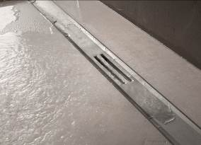
Zdjęcie (PR_190311_Advantix_Cleviva_1):
Viega Advantix Cleviva: nowy elegancki i wydajny odpływ o szerokości zaledwie 54 mm ze specjalnie zaprojektowanym spadkiem. (Zdjęcie: Viega)

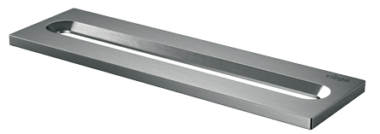
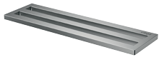
Zdjęcia (PR_190311_ Advantix_Cleviva _2, PR_190311_ Advantix_Cleviva _3:)
Dwa łatwe do wymiany wkłady pozwalają zaprojektować strefę prysznica w jeszcze bardziej indywidualny sposób. (Zdjęcie: Viega)

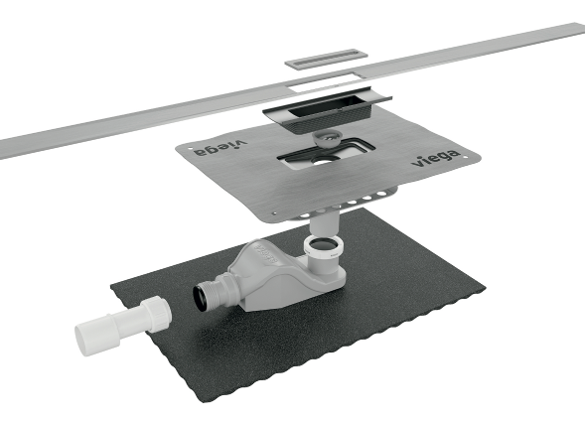
Zdjęcie (PR_190311_ Advantix_Cleviva _4):
Na zdjęciu przekrojowym wyraźnie widać praktyczne zalety odpływu Advantix Cleviva, takie jak niewielka wysokość odpływu, możliwość kompensacji wysokości przez wysuwany kołnierz, czy łatwa w montażu mata uszczelniająca do połączenia z uszczelnieniem cienkowarstwowym. (Zdjęcie: Viega)

Informacje o firmie:
Grupa Viega zatrudnia aktualnie ponad 4000 pracowników na całym świecie, co czyni ją jednym z liderów branży produktów techniki instalacyjnej. W dziesięciu lokalizacjach pracujemy na długofalowy sukces marki Viega. Produkcja skoncentrowana jest w czterech głównych zakładach w Niemczech. Specjalne rozwiązania na rynki lokalne wytwarzane są w McPherson/USA, Wuxi/Chiny jak i Sanand/Indie. Najważniejszą część oferty firmy stanowi technika instalacyjna. Obok systemów rurowych, ważną rolę odgrywają także systemy podtynkowe i odpływowe. Asortyment Viega obejmuje ok. 17000 produktów, które znajdują zastosowanie w instalacjach domowych, jak również w instalacjach przemysłowych i przemyśle okrętowym.

Rodzinna firma Viega została założona w Attendorn/Niemcy w 1899 r. W latach 60. stała się przedsiębiorstwem działającym na skalę międzynarodową. Obecnie produkty Viega są stosowane na całym świecie. Za ich dystrybucję odpowiadają własne struktury handlowe w poszczególnych krajach.

